垃圾滤液处理厂的中控系统

使用说明书
中控系统由PLC和计算机共同完成。实现对现场设备状态的显示、现场仪表信号的显示、以及对现场除氨氮吹脱部分外的设备的开关控制。
将中控计算机开机即可进入本中控系统。
- 画面整体介绍。
本中控系统的主画面如下图所示。画面大体以设备的实际布局来完成，其中加药间由于画面限制将实际一条线上的三套设备垂直放置。
设备有两种颜色，当设备在运行时，设备颜色为绿色，设备停止时为灰色。如下图中10药2搅部分的第3台加药泵即为运行状态，其他设备为停止状态。
一组设备对应一个控制状态，分为“就地控”和“中控”。这种控制状态与现场的就地箱相对应，当现场的就地箱“手动/自动”选择开关选到“手动”时，画面上就显示“就地控”，当就地箱选到“自动”时，画面上就显示“中控”。在“就地控”状态下，不能在画面上对设备进行控制，只有在“中控”状态下电机设备才可以弹出相应设备的控制窗口。
对于一用一备的设备，点击两台中任何一台弹出的窗口是一样的，如下图中的10药2搅中的加药泵3和4，点击其中任何一个均弹出下图中的小窗口，在小窗口中可以对两台设备进行控制。
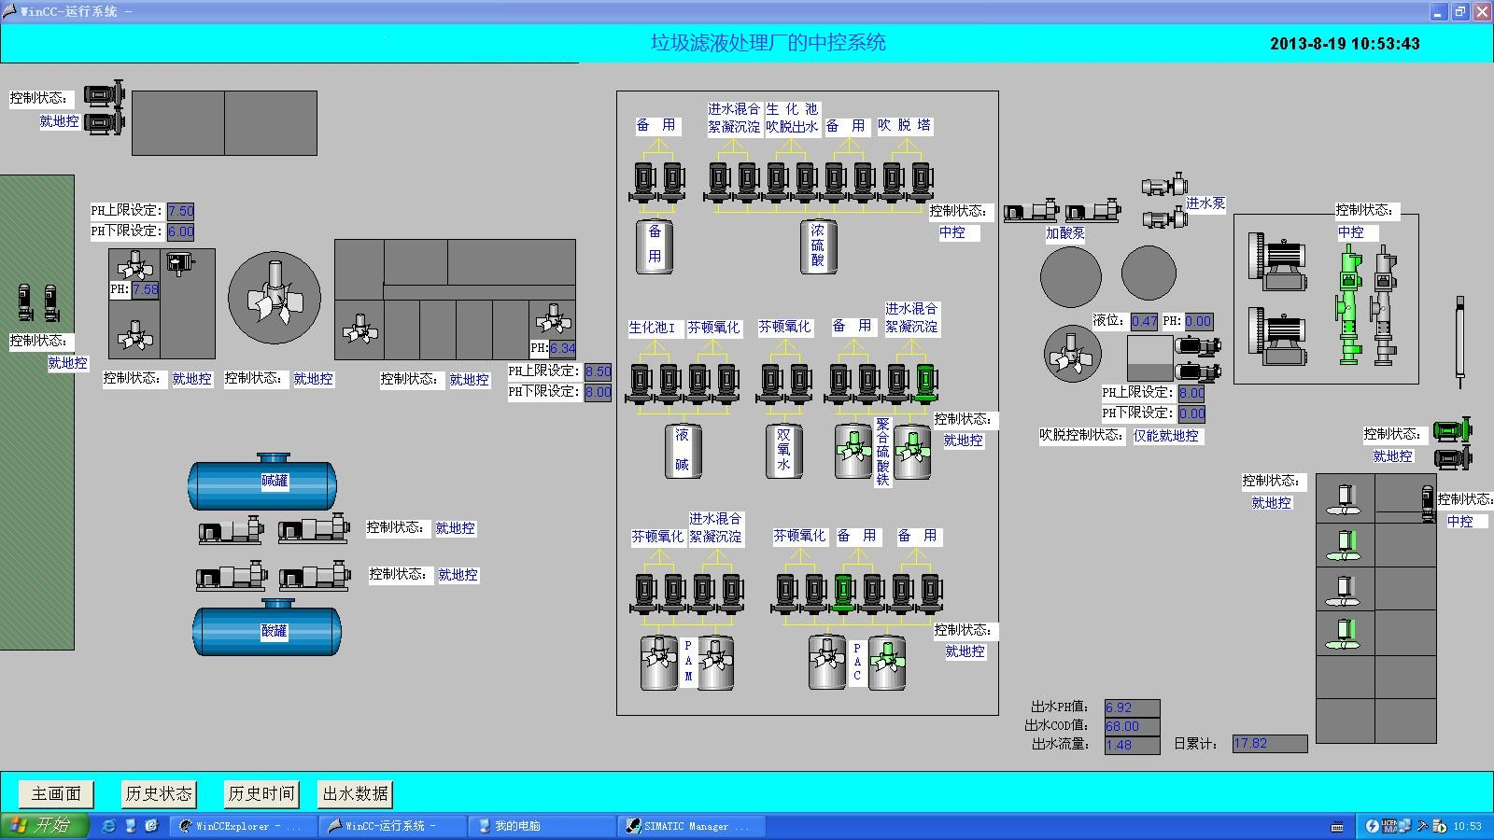
- 单台设备的控制
下图是点击一台泵弹出的窗口。在窗口中点击相应的按钮则可以实现相应的控制。点击“X”关闭小窗口
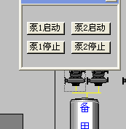
在窗口中点击相应的按钮则可以实现相应的控制。点击“X”关闭小窗口

下图是点击一台搅拌器弹出的窗口。
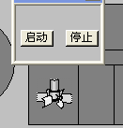
在窗口中点击相应按钮可以启停设备。点击“X”关闭小窗口。

- 三组自动控制的设备。
在本系统中有3个地方需要控制液体的PH值，即对应三组自动控制的设备。分别为:
- 去向絮凝沉淀的硫酸泵
- 去向吹脱出水的硫酸泵
- 去向芬顿氧化的液碱泵
对应下图的位置：
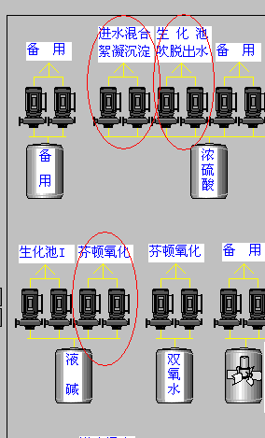
这三组设备的自动功能是可以实现对PH值的自动控制。所以在启动其自动功能前需要设定相应的PH值上限和下限。如下图所示三个位置：
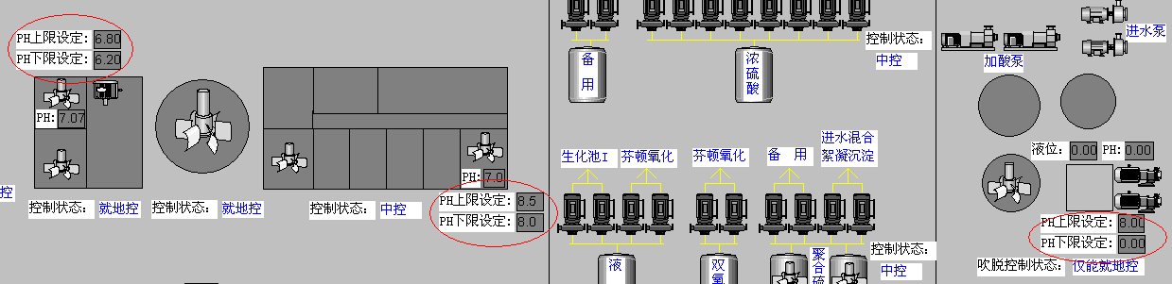
在PH值上下限设定时，一定要保证上限值大于下限值，不然可能会使程序混乱，造成损坏。
为了实现PH值自动控制，点击相应的加药泵，弹出以下窗口：
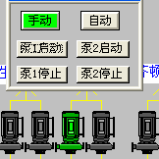
在窗口中有“手动”和“自动”按钮，并且带颜色。点击按钮便可进入相应的状态，如图中为“手动”状态。在手动状态下，点击小窗口中的启动停止按钮便可以实现对相应泵的控制。点击进入自动状态，则根据设定的PH值上下限以及当前的实际PH值自动启停设备。而且两台泵轮流启动。
- 故障状态
下图显示两处故障状态。
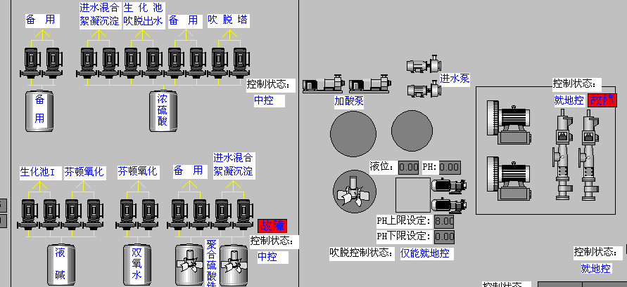
这两处故障分别在10药2搅箱和曝气风机处。说明以下两点：
- 10药2搅箱中有一台设备出现了故障，应该到现场查看。一般情况下有一个热继电器动作了，到现场查看能否复位，并且查看相应的电机是否有损坏。
- 有一台曝气风机出现故障。应该查看相应的控制电器的状态（曝气风机的控制在中控室的变频柜），然后到电机现场查看有无异常。
需要说明的是，对于变频控制的设备，在变频器没有通电的情况下，也会发出“故障”指示。
- 设备历史状态的查询
点击监控画面下侧的“历史状态”按钮，即可弹出设备的历史运行状态。如下图所示。画面中可以对需要查看的历史状态的时间进行设置，查看对应时段的历史状态。
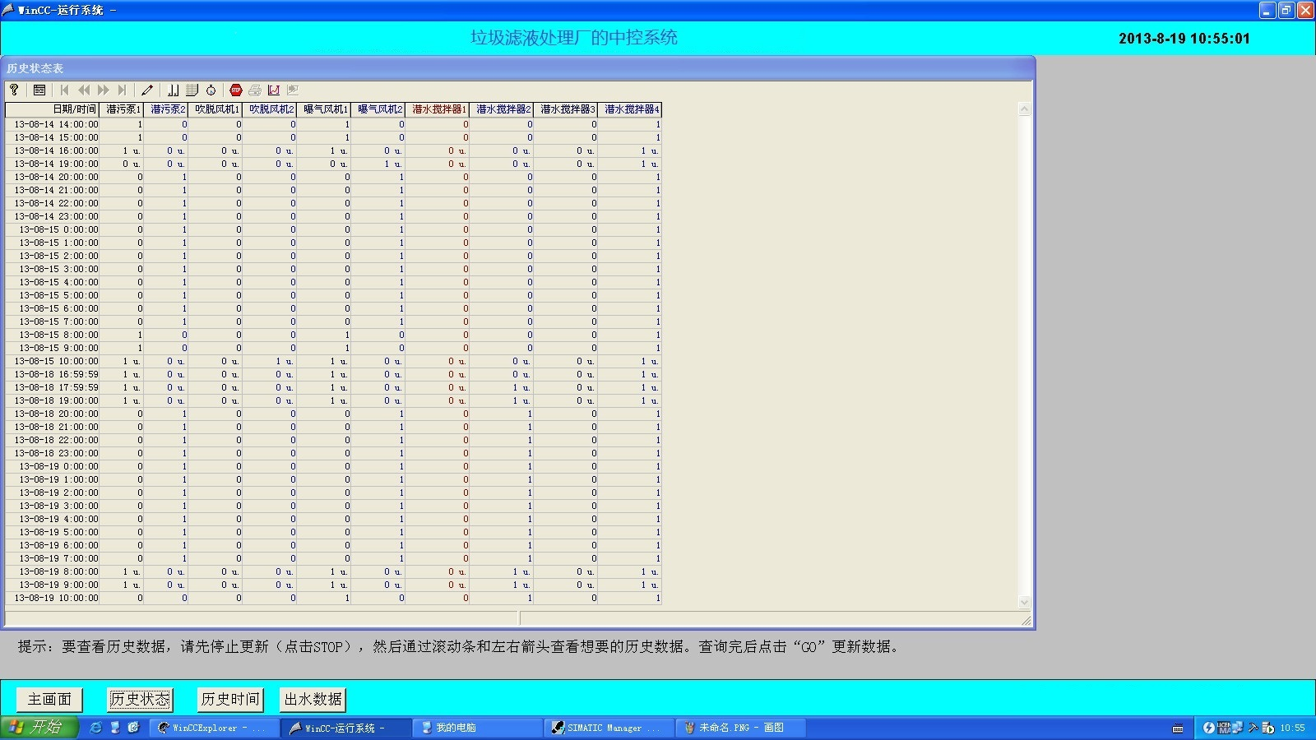
- 设备历史运行时间的查询。点击主画面下侧的“历史时间”，可以查询任意选定时段的设备日运行时间。
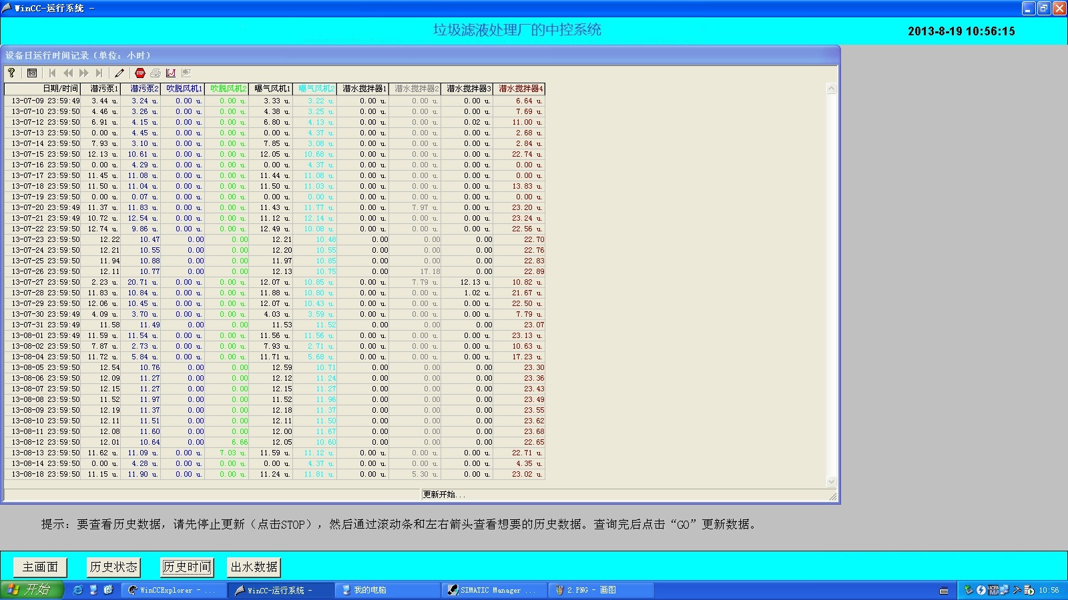
- 出水数据的查询。点击主画面下侧的“出水数据”，可以查询任意选定时段的出水水质数据和历史曲线。
